新 书 推 荐

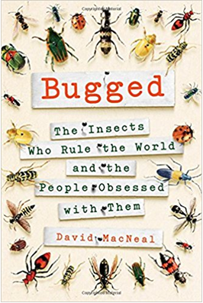
中文书名：《昆虫学：走进虫虫统治的世界，以及沉迷于其中的人们》
英文书名：BUGGED：The Insects Who Rule the World and the People Obsessed with Them
作 者：Joe Pappalardo
出 版 社：St. Martin's Press
代理公司：Fletcher/ANA/Nina
出版时间：2017年7月
页 数：320页
代理地区：中国大陆、台湾
审读资料：电子稿
类 型：科普

内容简介：

“令人毛骨悚然又美丽，令人作呕又神奇。” —— 佩妮·拉·古德（Penny Le Couteur）推荐，《拿破仑的纽扣：改变世界的17个分子》的作者。
一个人们常常忽略的事实是，昆虫们塑造地球生态世界以及植物生命体的时间已经长达4亿多年了！事实上，我们的世界其实是一个由昆虫统治的世界——昆虫与人类的比例是14亿：1。在本书中，记者大卫·麦克尼尔将带领我们展开了一场非凡的科学之旅，融合历史、旅游和文化等多方面的考证，以期重新定义人类与这些“小怪兽”之间的关系。
大卫·麦克尼尔在书中介绍的人物也都是虫虫爱好者：帮助狼蛛交配的女人、（用自己的血）养育臭虫的灭虫专家、昆虫交易黑市的风云人物以及“无骨虫专家”——这种昆虫在我们的日常生活扮演着重要角色。
如同昆虫在全球分布的广泛性、多样性及复杂性一样，本书的事例也力争与这些特点相符，包括：来自日本、在收养饲养的甲壳虫达人、来自巴西、在实验室释放蚊子的怪咖、希腊小岛上的养蜂人，以及用尿味和鹿角这种古老而怪异的方式控制宠物的行为等……作者展示了从最荒诞不羁到最勇敢的实例。这些事例充分说明了昆虫世界的复杂性和有趣性的一面，并且交互着人类如何与他们互动，比如：大肆捕杀、品种灭绝以及对人类仿生学的启迪。在本书的最后，旅程即将结束时，大卫又将目光转向人类世界，讨论了这些虫虫在其中的商业价值和对人类的帮助（比如吃到它们），十分生动有趣。

作者简介：

大卫·麦克尼尔(DAVID MACNEAL) 专栏作家、记者，是在科学与文化边缘游走的“刀锋战士”。多年来担任美国知名科技杂志《连线》WIRED的专栏作家，同时也为青年时尚杂志如VICE、MEDIUM、《洛杉矶时代杂志》( Los Angeles Magazine)、《太平洋标准》(Pacific Standard)、5280, ArsTechnica和 Outside等多家媒体供稿。此外，作者还做了一个有关本书创作的有趣视频。

谢谢您的阅读！
请将反馈信息发至：杨娜（Nina Yang）
安德鲁·纳伯格联合国际有限公司北京代表处
北京市海淀区中关村大街甲59号中国人民大学文化大厦1705室
邮编：100872
电话：010-82504506
传真：010-82504200
Email：Nina@nurnberg.com.cn
网址：http://www.nurnberg.com.cn
微博：http://weibo.com/nurnberg
豆瓣小站：http://site.douban.com/110577/

